Patientinformation
Råd från sjukgymnast/
fysioterapeut till dig som insjuknat
i covid-19

Sjukgymnastiken
Hallands sjukhus
010-476 19 10
www.1177.se/e-tjanster

I detta häfte finns råd och tips kring vilopositioner, andningsträning och rörelseträning.
Andningsträning
Andningsträning gör att du tar djupare andetag och får mer luft i lungorna. Har du slem så gör djupandning att du lättare får upp slemmet. Du bör i sådana fall varva andningsträningen med att hosta/huffa för att lossa slem. Tänk på att hosta i papper, handduk eller ditt armveck!
PEP-flöjt
- Sätt det vita munstycket mellan tänderna och se till att läpparna sluter tätt. Motståndet ska riktas nedåt som på bilden. Andas in ett djupt andetag genom näsan eller munstycket.

- Andas ut jämnt och lugnt genom munstycket.

- Ta 10-15 andetag i följd, upprepa 3 gånger med kort paus mellan omgångarna.

Sluten läppandning
- Andas in ett djupt andetag genom näsan.

- Pressa ut luften genom halvslutna läppar.

- Ta 10-15 andetag i följd, upprepa 3 gånger med kort paus mellan omgångarna.
Upprepa andningsträningen varje vaken timme eller i samråd med fysioterapeut/sjukgymnast.
Aktivitet
Att vara aktiv är gynnsamt för din andning. Du kan till exempel sitta upp i stol, stå och gå. En fysioterapeut/sjukgymnast kan förse dig med träningsprogram för att bibehålla din muskelstyrka.
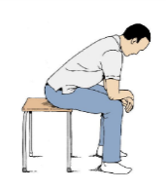 | 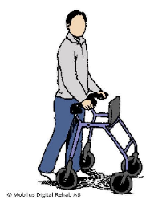 | 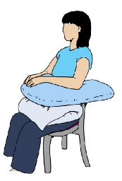
Variera ofta mellan aktiviteter och vila under dagen

Lägesändringar
Liggande vilopositioner som underlättar andningen och befrämjar syresättningen. Kan du, så är det fördelaktigt för andning och syresättning att ligga i magläge.
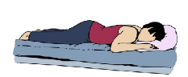 | 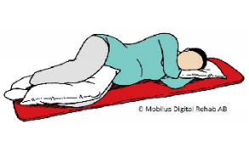 | 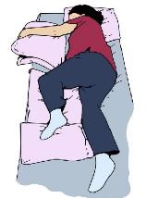

Hallands sjukhus – maj 2020

Sjukgymnastiken, Hallands sjukhus

